欧州委員会競争総局が認可
B&Rと"Perfection in Automation"の追求について、さらに読む:
オフィシャルに：B&RはABBのマシン、ファクトリー・オートメーションの中核となります
B&RはABBのマシン、ファクトリー・オートメーションのグローバルな中核となります。欧州委員会競争総局の認可により、B&Rは2017年7月6日をもって正式にABBグループの一員となりました。B&RはABBグループの産業用オートメーション事業部の独立したビジネス・ユニットとして運営していきます。事業部長・Peter TerwieschとB&R代表取締役・Hans Wimmerは、R&D活動の強化と生産能力の拡大のための一連の投資について発表しました。
揺るぎないお客様指向
”お客様と緊密な関係を築くことは、今までも、そしてこれからも、私たちの会社にとって最も大切なことです。” 取得手続き完了の発表に伴い、Wimmerはあらためて述べました。”私たちはこれからも、お客様と手を取り合ってイノベーティブなソリューションの開発に邁進し、またお客様との日々の連絡についても変わることはありません。”
B&Rは引き続きOEMマーケットに主な焦点を置き、ファクトリー・オートメーション・ポートフォリオの拡大もはかっていきます。ABBの世界的な展開と、B&Rのポートフォリオを補完する製品により、B&Rのお客様には両社の統合による大きなメリットを感じていただけるでしょう。また、B&Rは産業用IoT分野での活動に力を入れ、ABBのデジタル・ソリューションの産業用を主体としたポートフォリオを拡大していきます。
R&Dと生産能力を拡張
”ABBとB&Rはイノベーションや、お客様指向という点で共通しています。”Terwieschは述べます。”これは、私たちがこれから共に進んでいく中で、中心的な要素となるでしょう。”B&Rの先進的なソリューションへの要求が着実に高まるなか、それに対応する力を確保するため、ABBはエッゲルスベルクにあるB&R本社の新しいR&Dセンターに投資し、また数キロ離れたギルゲンベルクに生産拠点を拡張しました。さらに、ザルツブルクにある技術オフィスを拡張し、制御、モーション・コントロール、産業用IoT通信といった領域の開発者を新たに50人収容できるスペースを準備しています。

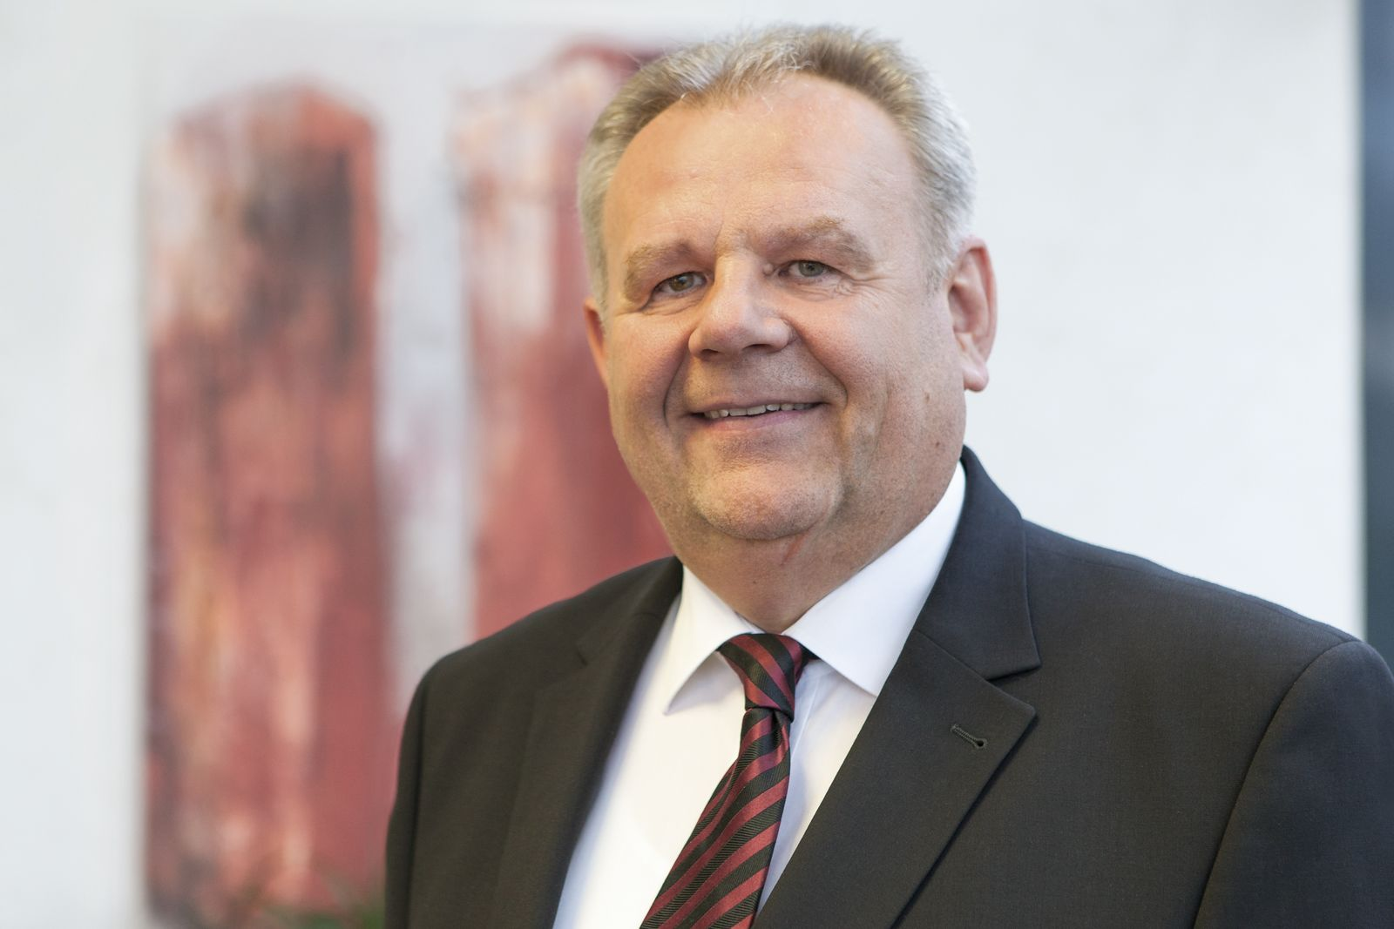
”私たちは大きな投資によりR&Dのインフラ拡張をはかり、生産拠点の拡充を行いました。”B&Rの代表取締役・Hans Wimmerは言います。

B&Rについて
ABBグループの一員であるB&Rは、オーストリアに本社を置く産業オートメーションのグローバルリーダーです。 B&Rは、最先端のテクノロジーと先進的なエンジニアリングを組み合わせ、あらゆる産業のお客様に、マシンおよびファクトリーオートメーション、モーションコントロール、HMI、統合型安全技術など、トータルソリューションを提供しています。OPC UA、POWERLINK、openSAFETYなどのIIoT通信規格やAutomation Studioソフトウェアにより、B&Rは常にオートメーションエンジニアリングの未来を再定義しています。よりいっそうの工程簡素化と、お客様の期待を超えたいというコミットメントに支えられ、B&Rは産業オートメーションの最前線を走り続けています。
より詳細な情報については、www.br-automation.com/ja をご覧ください。

